 | BURSA BÜYÜKŞEHİR BELEDİYESİ  İnsan Kaynakları ve Eğitim Dairesi Başkanlığı  Maaş ve Tahakkuk Şube Müdürlüğü  2019 Yılı Faaliyet Raporu
20.01.2020
1 | BAŞKAN SUNUŞU
1.1 | Başkan Sunuşu
2 | GENEL BİLGİLER
2.1 | YÖNETİM BİLGİLERİ
2.2 | İDARİ BİLGİLER
2.2.2 | Daire Başkanı
İnsan Kaynakları ve Eğitim Dairesi Başkanlığı
Maaş ve Tahakkuk Şube Müdürlüğü
Numan_ŞEKER.jpg


2.2.3 | Şube Müdürü
İnsan Kaynakları ve Eğitim Dairesi Başkanlığı
Maaş ve Tahakkuk Şube Müdürlüğü
Metin BULUT
Maaş ve Tahakkuk Şube Müdür V.
Metin_BULUT.jpg
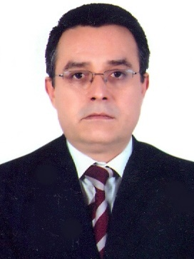

I | GENEL DURUMLAR
I.A | MİSYON VE VİZYON
I.B | YETKİ GÖREV VE SORUMLULUKLAR
I.C | BURSA BÜYÜKŞEHİR BELEDİYESİNE İLİŞKİN BİLGİLER
I.C.1 | Fiziksel Kaynaklar
İnsan Kaynakları ve Eğitim Dairesi Başkanlığı
Maaş ve Tahakkuk Şube Müdürlüğü
Fiziksel Yapı
Fiziksel_Yapı.jpg
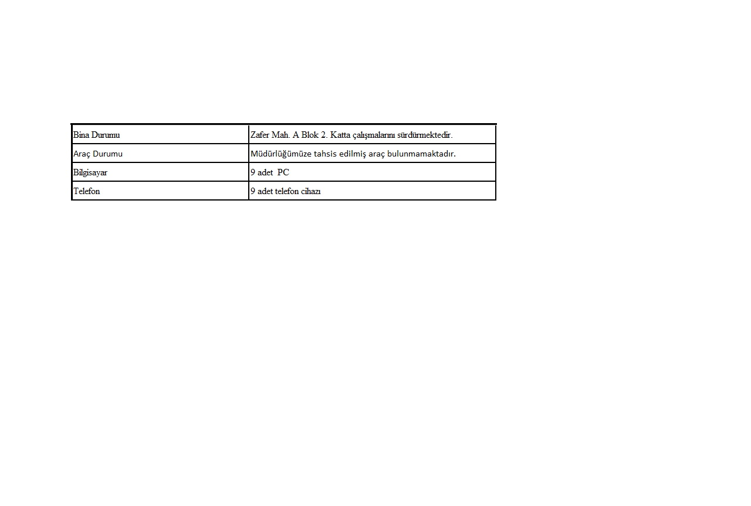

I.C.2 | Örgüt Yapısı
İnsan Kaynakları ve Eğitim Dairesi Başkanlığı
Maaş ve Tahakkuk Şube Müdürlüğü
Örgüt Yapısı
Örgüt_Yapısı.jpg
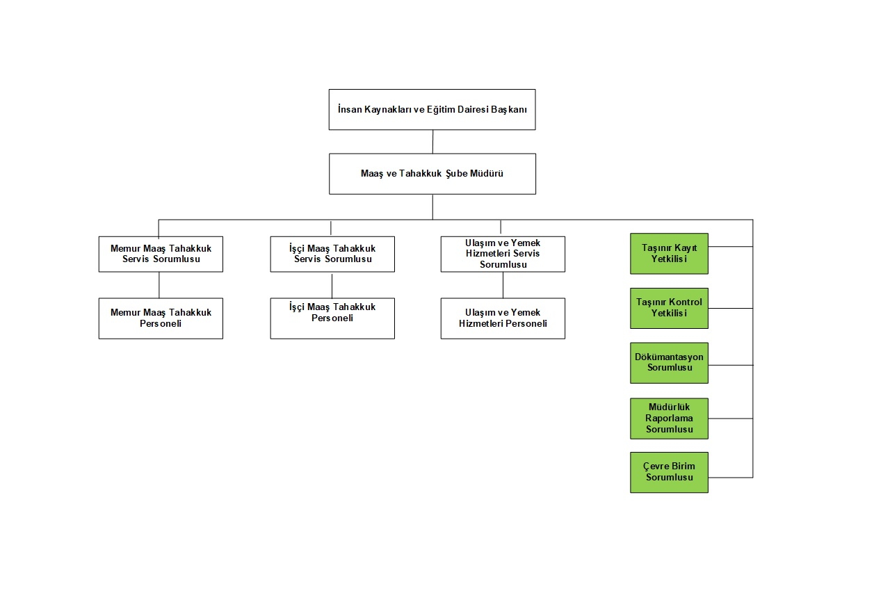

I.C.3 | Bilgi ve Teknolojik Kaynaklar
İnsan Kaynakları ve Eğitim Dairesi Başkanlığı
Maaş ve Tahakkuk Şube Müdürlüğü
Bilgi ve Teknolojik Kaynaklar
Kullanılan Programlar: E-isoft9000, BPYS 2014, E-Belediye Sistemi, Personel Takip Sistemi

I.C.4 | İnsan Kaynakları
İnsan Kaynakları ve Eğitim Dairesi Başkanlığı
Maaş ve Tahakkuk Şube Müdürlüğü
İnsan Kaynakları
Müdürlüğümüz; Şube Müdürü, 5 Bilgisayar İşletmeni, 1 Memur, 1 Kadrolu İşçi, 1 Belediye Şirket İşçisi olmak üzere toplam 9 personel ile çalışmalarını yürütmektedir.

I.C.5 | Yönetim ve İç Kontrol Sistemi
İnsan Kaynakları ve Eğitim Dairesi Başkanlığı
Maaş ve Tahakkuk Şube Müdürlüğü
Yönetim ve İç Kontrol Sistemi
Kamu İç Kontrol Standartları Eylem Planında birimimiz tarafından öngörülen eylemlerimiz güncellenmiştir.

I.C.6 | Sunulan Hizmetler
İnsan Kaynakları ve Eğitim Dairesi Başkanlığı
Maaş ve Tahakkuk Şube Müdürlüğü
Sunulan Hizmetler
1) 657 Sayılı Devlet Memurları Kanununa tabi olarak görev yapan Memur personel ile 4857 Sayılı Kanuna tabi olarak görev yapan kadrolu, geçici işçi personelin ve 5393 Sayılı Kanunun 49. maddesine göre istihdam edilen sözleşmeli personelin; İnsan Kaynakları Şube Müdürlüğünden ve ilgili birimlerden alınan bilgi/belgelere dayanılarak özlük haklarına ilişkin maaş tahakkuklarının hazırlanmasını sağlamak.
2) İlgili mevzuat çerçevesinde; huzur hakkı ücretleri, avukat vekalet ücretleri, hal rüsum ücretleri, stajyer öğrenci ücretleri vb. ek ödemelere ilişkin tahakkuk işlemlerinin gerçekleştirilerek, ödenmek üzere Mali Hizmetler Dairesi Başkanlığına göndermek.
3) Ödemeye esas olmak üzere Mali Hizmetler Dairesi Başkanlığına gönderilerek tahakkuk eden ücretleri, hak sahiplerinin hesaplarına aktarılmasını sağlamak.
4) Maaş tahakkuklarından yapılan yasal kesintilere ait belgeler hazırlanarak, yasal süresinde ödenmek üzere Mali Hizmetler Dairesi Başkanlığına gönderilmesini sağlamak.
5) Sosyal Güvenlik Kurumunun MOSİP Bilgi Sistemi üzerinden faturalı alacaklar ile ilgili takibini yapmak ve yasal süresi içinde ödenmek üzere Mali Hizmetler Dairesi Başkanlığına gönderilmesini sağlamak.
6) 657 Sayılı Devlet Memurları Kanununa tabi görev yapan memur personel ile 5393 Sayılı Kanuna tabi olarak görev yapan tam zamanlı sözleşmeli personelin yemek hizmeti ile ilgili iş ve işlemlerinin takibini yapmak.
7) Kurum personeline ulaşım hizmeti verilmesine ilişkin iş ve işlemlerini yürütmek.

II | AMAÇ VE HEDEFLER
II.A | İDARENİN AMAÇ VE HEDEFLERİ
II.A.A | İdarenin Amaç ve Hedefleri
II.B | TEMEL POLİTİKA VE ÖNCELİKLER
II.B.B | Temel Politika ve Öncelikler
İnsan Kaynakları ve Eğitim Dairesi Başkanlığı
Maaş ve Tahakkuk Şube Müdürlüğü
Temel Politika ve Öncelikler
Maaş ve Tahakkuk Şube Müdürlüğü yürüttüğü çalışmaları aşağıda belirtilen kaynaklara göre gerçekleştirmektedir.
1- 657 Sayılı Devlet Memurları Kanunu
2- 5434 Sayılı T.C. Emekli Sandığı Kanunu
3- 4857 Sayılı İş Kanunu
4- 506 Sayılı Sosyal Sigortalar Kanunu
5- 5356 Sayılı Sendikalar ve Toplu İş Sözleşmesi Kanunu
6- 193 Sayılı Gelir Vergisi Kanunu
7- 375 Sayılı Kanun Hükmünde Kararname
8- 5216 Sayılı Büyükşehir Belediye Kanunu
9- 5393 Sayılı Belediye Kanunu
10- 631 Sayılı Memurlar ve Diğer Kamu Görevlilerin Mali ve Sosyal Haklarında Düzenlemeler ile Bazı Kanun Hükmünde Değişiklik Yapılması Hakkında Kanun Hükmünde Kararname
11- 6772 Sayılı Devlet ve Ona Bağlı Müesseselerde Çalışan İşçilere İlave Tediye Yapılması Hakkında Kanun
12- 488 Sayılı Damga Vergisi Kanunu
13- 5018 Sayılı Kamu Mali Yönetim ve Kontrol Kanunu
14- 5510-5754 Sayılı Sosyal Sigortalar ve Genel Sağlık Sigortası Kanunu.
15- 4688 Sayılı Kamu Görevlileri Sendika Kanunu
16 -4734 - 4735 Sayılı Kamu İhale Kanunu
17- Devlet Memurları Yiyecek Yardımı Yönetmeliği

III | FAALİYETLERE İLİŞKİN PROJE VE DEĞEERLENDİRMELER
III.A | MALİ BİLGİLER
III.A.1 | Bütçe Uygulama Sonuçları
Ekonomik Kod |  | Ödenek | Gerçekleşen Bütçe
01 | Personel giderleri | 0,00 | 0,00
02 | Sosyal güvenlik kurumuna devlet primi giderleri | 0,00 | 0,00
03 | Mal ve hizmet alım giderleri | 0,00 | 0,00
04 | Faiz giderleri | 0,00 | 0,00
05 | Cari transferler | 0,00 | 0,00
06 | Sermaye giderleri | 0,00 | 0,00
07 | Sermaye transferleri | 0,00 | 0,00
08 | Borç verme | 0,00 | 0,00
09 | Yedek ödenek | 0,00 | 0,00
Toplam Bütçe Kaynak İhtiyacı |  | 0,00 | 0,00

III.A.2 | Temel Mali Tablolara İlişkin Açıklamalar
III.A.3 | Mali Denetim Sonuçları
İnsan Kaynakları ve Eğitim Dairesi Başkanlığı
Maaş ve Tahakkuk Şube Müdürlüğü
Mali Denetim Sonuçları
2019 yılında Sayıştay tarafından mali denetime başlanmış olup; halen devam etmektedir.

III.B | PERFORMANS BİLGİLERİ
III.B.1 | Faaliyet ve Proje Bilgileri
İnsan Kaynakları ve Eğitim Dairesi Başkanlığı
Maaş ve Tahakkuk Şube Müdürlüğü
Faaliyet ve Proje Bilgileri
Müdürlüğümüz; 20.06.2019 Tarihinde 2019/333 Esas Numaralı ve 742 Karar Numaralı Meclis Kararı ile Açılmıştır. Aşağıda belirtilen faaliyet ve proje bilgileri kapsamında çalışmalarına devam etmektedir.
1) Bursa Büyükşehir Belediyesinde görev yapan tüm personelin özlük haklarına ilişkin maaş, ikramiye ve diğer ödemelerine ait tahakkuk işlemleri gerçekleştirilerek hak sahiplerine ödemeleri gerçekleştirilmiş olup, maaş tahakkuklarından yapılan yasal kesintilere ait belgeler düzenlenerek yasal sürelerinde ödenmek üzere ilgili birime gönderilmiştir.
2) Kurumumuzdan emekli olan memurlara ait Sosyal Güvenlik Kurumu tarafından istenilen emekli ikramiyesi, ölüm yardımı ve makam-temsil-görev tazminatlarına ilişkin Mosip sisteminden takip edilerek gerekli yazışmalar yapılmış olup, yasal sürelerinde ödemeleri takip edilmiştir.
3) Kurumumuzda çalışmakta iken yıl içerisinde emekli olan işçi personelin kıdem tazminatları tahakkuk işlemleri yapılarak ödenmek üzere ilgili birime gönderilmiştir.
4) Bursa Büyükşehir Belediyesinde görev yapan 657 Sayılı Devlet Memurları Kanununa tabi teknik personelinin ek özel hizmet tazminatlarına ait tahakkuk işlemleri yapılarak ödemeleri takip edilmiştir.
5) Kurumumuz memur kadrolarına ilişkin 2019 yılına ait yan ödeme ve özel hizmet kararnamesine göre yan ödeme ve özel hizmet cetvelleri düzenlenerek Valilik onayından sonra Sayıştay Başkanlığına gönderilmiştir.
6) Belediye Başkan Ödeneği, Başkan Vekili, Belediye Başkan Danışmanlarının Ücretleri, Encümen Üyeleri, Meclis Üyeleri ve İhtisas Komisyon Üyelerinin Hakkı Huzur Ücretlerine ilişkin ödemeler yasal mevzuatlar çerçevesinde düzenlenip ödemeleri takip edilmiştir.
7) Kurumumuzda çalışan işçi ve 5393 Sayılı Kanunun 49. maddesine istinaden istihdam edilen sözleşmeli personelin yıl içinde almış oldukları raporlara ilişkin iş göremezlik ödemelerinin yapılabilmesi için çalışmadığına dair bildirimleri SGK sistemine girişleri ve kontrolleri yapılmıştır.
8) 657 Sayılı Devlet Memurları Kanununa tabi görev yapan memur personel ile 5393 Sayılı Kanuna tabi olarak görev yapan tam zamanlı sözleşmeli personele yemek hizmeti ile ilgili iş ve işlemlerinin takibi yapılmıştır.
9) Memur ve tam zamanlı sözleşmeli personele İndirimli Kurumsal BursaKart ile işçi personele Tam-BursaKart ulaşım hizmeti sunulmuştur.
10) Otomatik Katılımlı Bireysel Emeklilik Sistemi ile ilgili sisteme katılım sözleşmesinin oluşturulması, maaştan kesinti ve kesintilerin Bireysel Emeklilik Şirketinin sistemi üzerinden on-line olarak tahakkuk ettirilmesi vs. gibi işlemleri elektronik ortamda gerçekleştirilmiş olup, kesintiler gerçekleştirildikten sonra kesinti listelerini yasal süresi içinde Bireysel Emeklilik Şirketi hesabına yatırılmak üzere ilgili birime gönderilmiştir.
11) 657 sayılı, 5510 sayılı, 4857 sayılı, 5393 sayılı kanuna tabi personelin sosyal güvenlik primi, emekli kesenekleri, fiili hizmet zammı primleri, ücretsiz izindeki personelin GSS primleri, intibak tashihi işlemlerini yaparak primleri SGK’nın ilgili web sayfalarından elektronik ortamda tahakkuk ettirilmiş olup, akabinde tahakkuk belgelerini yasal süresi içinde SGK hesabına yatırılmak üzere ilgili birime gönderilmiştir.
12) İlgili birime gönderilen tüm maaş, huzur hakkı, hal rüsum, avukatlık vekalet ücreti, performans ikramiyesi vb. gibi ödemelerin parasal karşılıkları ilgili birim tarafından Belediyemiz Banka Hesabına yatırıldıktan sonra, ödemelerin ilgili personel hesabına aktarılması için banka disketlerinin hazırlanmasını, disketlerin bankanın sistemine on-line olarak yüklenmesini sağlayarak ödemeleri gerçekleştirilmiştir.
13) İcra Müdürlüklerinden Belediyemiz personeli ile ilgili gelen haciz ve nafaka yazılarının cevaplanmasını; personelin icra takiplerinin yapılması sağlanmıştır.

III.B.2 | Performans Sonuçları Tablosu
III.B.3 | Performans Sonuçlarının Değerlendirmesi
III.B.4 | Performans Bilgi Sisteminin Değerlendirilmesi
İnsan Kaynakları ve Eğitim Dairesi Başkanlığı
Maaş ve Tahakkuk Şube Müdürlüğü
Performans Bilgi Sisteminin Değerlendirilmesi
1) Belediyemizde özlük ve maaş bilgi sistemi ile muhasebe bilgi sisteminin birbirinden farklı bir programla gerçekleştirildiğinden maaş tahakkukları ile ilgili verilerin ara bir program ile muhasebe bilgi sistemine aktarılmasını sağlamak.
2) Kurumumuz çalışanlarının ücret bordrolarının e-belediye projesi kapsamında bordro bilgi sistemi sayfasında yayınlanmakta ve ayrıca personelimizin kişisel maillerine gönderilmesi sağlanmaktadır.
3) Kalite Yönetim sistemi çalışmaları kapsamında; e-isoft programı kullanılmaktadır.
4) Müdürlüğümüze ait organizasyon şeması, görev tanımı, formlar ve süreç bilgilerimiz program üzerinden takip edilmektedir.
5) Evrak bilgi sistemi olarak e-belediye kullanılmaktadır.

IV | KURUMSAL BİLGİLER VE KAPASİTENİN GELİŞTİRİLMESİ
IV.A | ÜSTÜNLÜKLER
IV.A.A | Üstünlükler
İnsan Kaynakları ve Eğitim Dairesi Başkanlığı
Maaş ve Tahakkuk Şube Müdürlüğü
1) Müdürlüğümüzde alanında deneyimli ve yetişmiş personel gücü bulunmaktadır.
2) Birim personeli ekip çalışması ve paylaşıma açıktır.
3) Program desteği sağlanmaktadır.
4) Yasal düzenlemeler bulunmaktadır.

IV.B | ZAYIFLIKLAR
IV.B.B | Zayıflıklar
İnsan Kaynakları ve Eğitim Dairesi Başkanlığı
Maaş ve Tahakkuk Şube Müdürlüğü
Teknik donanım ve bilgisayar sisteminin geliştirilmesi gerekir.

IV.C | DEĞERLENDİRME
IV.C.C | Değerlendirme

